行政院及所屬各機關出國報告
(出國類別：其他)

赴法國參加電信管理論壇會議出國報告

服務機關：中華電信研究所
出國人 職 稱：主任
姓 名：劉日煬
出國地點：法國尼斯
出國期間：91年05月11日至91年05月18日
報告日期：91年06月18日

摘 要

電信管理論壇(TeleManagement Forum，TM Forum)於2002年05月11日至2002年05月18日在法國尼斯舉行電信網管世界(TeleManagement World)會議。電信管理論壇(TM Forum，以後簡稱論壇)致力於如何快速而便宜地發展電信維運支援系統(OSS)，提出並推動新世代作業系統與軟體(Next Generation Operations Systems and Software，NGOSS)作為達到此目的之方法。除了論壇會員以NGOSS為中心，討論研擬相關技術規範，針對部分重要議題組隊實驗，與其他標準組織協商外，每年有兩次大規模的論壇會議，邀請所有會員或非會員，共同檢討論壇相關工作之進展，並討論NGOSS近期及未來之重要議題，許多廠商也藉此會議展示其OSS方面之產品。
參加此會議主要了解OSS在未來的趨勢，新技術之發展，以規劃本公司OSS架構，並以最新技術發展本公司OSS。在第三節中摘錄此會議之重點，研討會之各個論文的名稱，總共有8個平行進行的研討會，從這裡也可看出在這一行中目前大家所關心的議題。第四節說明在會議中廠商所作之展示。對於NGOSS重要關鍵的議題，TM Fourm均規劃先導性觸媒計畫，試驗新技術並試圖解決問題，第五節對這次會議的六項先導性觸媒計畫作重點介紹。第六節介紹TM Fourm目前分成的四個工作分組，這也表現了OSS發展的方向與重要待解決之議題。

目錄
一、 目的 1
二、 行程 1
三、 會議 1
3.1服務等級管理 2
3.2競爭策略 2
3.3庫存與供應 2
3.4行動通信 3
3.5新一代網路 3
3.6營收管理 4
3.7軟體發展 4
3.8新一代業務 4
四、 展示 5
五、 先導觸媒計畫 6
5.1 NGOSS細微化 6
5.2 Optical Gigabit Ethernet管理 7
5.3 UMTS-IP互連及內容安排 7
5.4整合架構(Integration Framework) 7
5.5 隨插即用無線IP服務 8
5.6 NGOSS為基礎之無線E-服務 8
六、 論壇技術分組 9
6.1市場中心分組(Market Center Program) 9
6.2 NGOSS分組 9
6.3資訊模式(Information Modeling) 9
6.4先導觸媒計畫(Catalyst showcase Projects)分組 9
七、 心得與建議 10
7.1電信管理論壇 10
7.2新世代OSS(New Generation operations Systems and Software，NGOSS) 10
7.3電信服務提供業者之業務程序架構 (TOM) 11
7.4通信/資訊服務業者之業務程序架構(eTOM) 12
7.6本公司網路維運自動化 13

- 目的
電信這一行業在最近的五年中快速的變化，自由化、無線網路、網際網路及數據服務蓬勃發展等影響重大的變化都在短短五年中發生。整個電信行業從設備提供者到系統整合者到服務/網路提供者，乃至用戶也在這段時間中經歷空前的繁榮與蕭條，何時會恢復繁榮及下次繁榮的方向，都是每一個在這一行業的人所關心而找不出確切答案的問題。但有一點大家都同意，能掌握用戶需求快速地提供服務並有效率地維運電信網路的服務/網路提供者會是贏家。
電信管理論壇(TM Forum，以後簡稱論壇)致力於如何快速而便宜地發展電信維運支援系統(OSS)，提出並推動新世代作業系統與軟體(Next Generation Operations Systems and Software，NGOSS)作為達到此目的之方法。除了論壇會員以NGOSS為中心，討論研擬相關技術規範，針對部分重要議題組隊實驗，與其他標準組織協商外，每年有兩次大規模的論壇會議，邀請所有會員或非會員，共同檢討論壇相關工作之進展，並討論NGOSS近期及未來之重要議題，許多廠商也藉此會議展示其OSS方面之產品。
參加此會議主要了解OSS在未來的趨勢，新技術之發展，以規劃本公司OSS架構，並以最新技術發展本公司OSS。在第三節中摘錄此會議之重點，研討會之各個論文的名稱，總共有8個平行進行的研討會，從這裡也可看出在這一行中目前大家所關心的議題。第四節說明在會議中廠商所作之展示。對於NGOSS重要關鍵的議題，TM Fourm均規劃先導性觸媒計畫，試驗新技術並試圖解決問題，第五節對這次會議的六項先導性觸媒計畫作重點介紹。第六節介紹TM Fourm目前分成的四個工作分組，這也表現了OSS發展的方向與重要待解決之議題。

- 行程
自91年05月11日啟程至91年05月18日返國，為期8天
05月11日～05月12日 去程，搭長榮班機自台北至阿姆斯特丹，轉搭荷航班機至法國尼斯
05月13日～05月16日 報到並參加研討會並參觀展示
05月17日～05月18日 回程，搭荷航自法國尼斯至阿姆斯特丹，轉搭長榮航空班機返台灣

- 會議
整個會議由八個平行之研討會所組成。
這次的世界性網路泡沫與經濟衰退，沉重地打擊電信這個行業，網際網路服務提供者最嚴重，網際網路及電信網路設備提供者也受傷不輕，電信網路服務提供者受影響較輕，但也大幅減少其在電信網路之投資，更不用說網際網路服務提供者了。整個會議，不管是在開幕演講或是以後的研討會，有很多部分都注意這個現實，也都探討因應之道，尤其是網路維運支援系統之發展廠商。
各研討會的資料，均可在http://www.tmforum.org網站接取，有需要的同仁可逕往參閱。

3.1服務等級管理
  - Service Management As A Competitive Weapon
  - A Look Up From The Service Layer
  - Bringing SLA Into Operation
  - How Will Service Level Management Facilitate Location-Based Services

3.2競爭策略
  - Where Is The Innovation?
- Challenges in Raising VC Financing：What VCs Look For
  - Strategic M&A and Why Industry Consolidation Makes Sense
  - Revitalizing Revenues In The Telecoms Industry Using An NGOSS Capability
  - Strategies For OSS Vendors To Survive And Thrive In Global Market
  - NGOSS Compliance Certification-A Winning Strategy
  - IP Services：European Service Providers Discuss The Real World Of Implementation And Delivery.
  - Cross Domain Activation. Public
Virtual Networks：Managing Separate Networks Together
  - Convergence vs. Vertical Integration, An Enterprise View
  - OSS On An OPEX Budget
  - OSS For Next Generation Wireless Networks

3.3庫存與供應
      - Implementing A Network Inventory System As Part Of A Flow-Through Provisioning Solution For Access Networks
      - When Is An Inventory Not An Inventory
      - A Successful Implementation Of NGOSS Strategies To The Fulfillment Processes in KPN Orange
      - Service Delivery
      - Le ROI est Mort!
      - The New Communications Revolution Service-Aware Networks To Maximize Profitability
      - QoS Management Of The IP Network Form A Traffic Operation Perspective

3.4行動通信
  - Mobile(center)：The Accomplishments And The Changing Road Ahead
  - The Omnitel Vodafone Service Management Project
  - Management Service Level In Mobile Commerce
  - Driving The Service Evolution Through The Open Mobile Architecture
  - Mobile Location-Available Anytime, Anyplace
  - Spatial Interoperability：Building Mobile Location-Based Service For 3G
      - Mobile Common Configuration Management：From Catalyst To The Real Project

3.5新一代網路
  - WINMAN Initiatives
WINMAN－AN Project That Provides An Integrated
Management Of IP Over WDN
  - End-to-End IP Connectivity – OSS After The WINMAN Initiative
  - Importance Of Managing Complex Services In The Complex Role Of Network Management
  - Bridge The Layers, Create A Cohesive Network
  - A Case Study In Optical Transport Management Systems Integration
  - NGOSS Shared Information/Data (SID) Model
  - The Reference Point Method Architecture Development
  - Managing End-to-End Connections In IP And Broadband Networks
  - Efficient Management Of GPRS Networks
  - Securing An OSS/J Network：Enterprise Security Integration In A J2EE For Telecom
  - OSS Enabling Transport Mesh Networking
  - The Challenges Of Management IPv6 Networks

3.6營收管理
  - Powering Up Profits With Usage-Based Billing：A Digital Island Case Study
  - Billing For Content：Positive ROI And Ease Of Implementation
  - IPDR. Org’s NDM-U Technology
Use of IPDR. Org’s NDM-U Technology In NGOSS
  - IPDR. Org’s Service Specifications Unify A Multi-Service Environment
  - How Can Operational Knowledge Management Improve Operations Processes In Modern Service Providers?
  - The Importance Of Adaptive Fraud Management And Revenue Assurance Solutions
  - Reducing Your Losses-Case Study Of FMS And OSS Integration
  - Promoting Content Value And User Experience As Main Charging Parameters：Case Study Multi-Media Services
  - Billing For Content With QoS
  - NGOSS Billing Strategies
  - Weaknesses In Operation Support Systems That Contribute To Revenue Leakage

3.7軟體發展
      - Jini Element Management Interface
      - NGOSS：Implementation Experiences
      - OSS Integration Strategies Using 3G Wireless As A Showcase Of OSS/J and CORBA Integration
      - Development Of Successful OSS For IP-Based Telecommunication Services
      - Rapid NGOSS Services Design And Implementation
      - Impact Of New Development Technologies On OSS Availability And Reliability
      - Service Provisioning Based On Deployable Business Components
      - Using MOM For Providing 3G OAM Applications With NGOSS Compliance
      - Use Of OMG Model Driven Architecture To Deploy New Service

3.8新一代業務
  - Building A Vision For NGOSS
  - NGOSS Process Management
  - OSS Through JaveTM Initiative：Future Directions
  - From ITIL To eTOM：Gluing Together The eProcess Value Chain In Mixed Civil/Military Environments
  - Military Communications In Europe：The Shift From A Military To A Civilian Infrastructure
  - Next Generation OSS：The Telecom Italia Case Study
      - OSS Interoperability And Accelerated Deployment Via XML Web Services

- 展示
表4.1 顯示參展之廠商
Acanthis  Advanstar Telecom Community  AdventNet, Inc  Agilent Technologies  Alcatel  Amdos  Aran Technologies  Arkipelago  Astracon  Axiom Systems Limited  BAAN  BteXact Technologies  CAPE Technologies  Casewise Systems  Cisco Systems, Inc  Clear  Comarch S.A.  Compaq  Concord communications  Cramer Systems Ltd  CRIL Telecom Software  Daleen Technologies  DEST Corportion  ENA Inc. | ENGENUITY Technologies  Ericsson  European Communications  Evidian – Groupe Bull  Evolved Networks  eXcelon Corporation  GE Network Solution  Granite Systems  Hewkleet-Packard  ICS Intelligent Communication Software  ILOGBD Communications  Incatel  ITEC Solutions Inc.  Kapsch AG  Lucent Technologies  Micromuse  Microsoft  NEC  NetCracker Technology  Objectif Telecommunications  Orchestream  OSIX  OSS through JavaTM Initiative  Pride Group | PSI AG  PwC Consulting  Sheer Networks  Siemen  Sirius Software GmbH  SL Corporation  Sodalia  Softalia  Spirent Communications  Staffware  Steria  Sybase  Sykore Group  Teleca AU-System  Telecom Italia Group  Telecommunications  Telenor AS  Trendium  TTI Telecom  Vertel  Vibrant Solutions  Visionale Corporation  Vitria Technology  WatchMark Corp.
表4.1展示廠商

- 先導觸媒計畫
對TM Fourm之重要原理或實際系統整合時可能發生之重大困難，進行實作，以驗證原理或求取解決之道。通常有3~8個TM Forum之電信公司/製造商成員參與，期間通常為一年，小部份會延續至第二年。

5.1 NGOSS細微化
將NGOSS功能細分成許多較小模組，由許多這些細分模組，依不同應用組成大型維運資訊系統。如此，一方面配合新服務之提供，快速發展所需OSS，另一方面現有OSS更容易修正以配合新的服務或網路技術。
此計畫在展示會場以圖5.1之架構，展示當網路有故障時，整體的OSS如何偵知故障，通知客戶，轉換新服務，派工修護，回復並知會帳務系統。圖5.2說明OSS之流程。

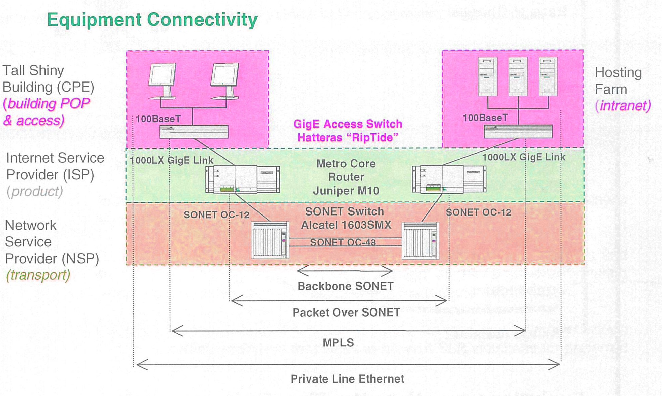
圖5.1 NGOSS細微化計畫
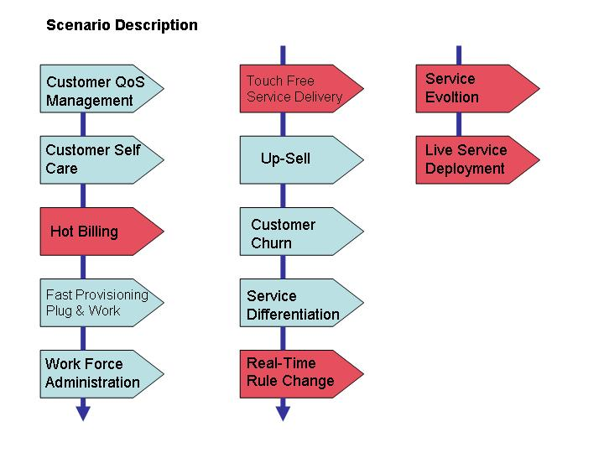
圖5.2 NGOSS細微化計畫OSS之流程

5.2 Optical Gigabit Ethernet管理
有如本公司FTTB之用戶光纜接取，整個維運系統以共通的通信匯流排連接，共通的網路服務及用戶資訊在其上流通。透過流程供裝，SLA管理，使用量(Usage)報告及計帳，網路可提供分級服務及依需求提供頻寬，並從而得到最大營收。

5.3 UMTS-IP互連及內容安排
電信服務提供者如果要進入內容這一領域，及直接提供內容給用戶的話，它就必須與內容提供者及網路提供者有精確而實際的業務協定。此計畫即以一實驗性內容，UMTS及IP網路，再一些商用系統上設計一些OSS，處理內容提供及Policy為基礎之決策管理及客戶服務層級協議(SLA)及服務品質管理(QoS)等，來展示如何做好網路與內容服務間關係之良好設定，以取得最大最大營收。

5.4整合架構(Integration Framework)
將NGOSS架構中一些OSS系統整合在一起共通通信匯流排上，就同時發生的幾個事件，依其對公司營業額影響程度，來決定何個事件要優先處理。重要的挑戰是如何將網路的事件牽涉到用戶服務上，另外，一個用戶服務對公司營業額之影響亦需做精確之決定，實作上通信匯流排是以J2EE之JMS Message設計。

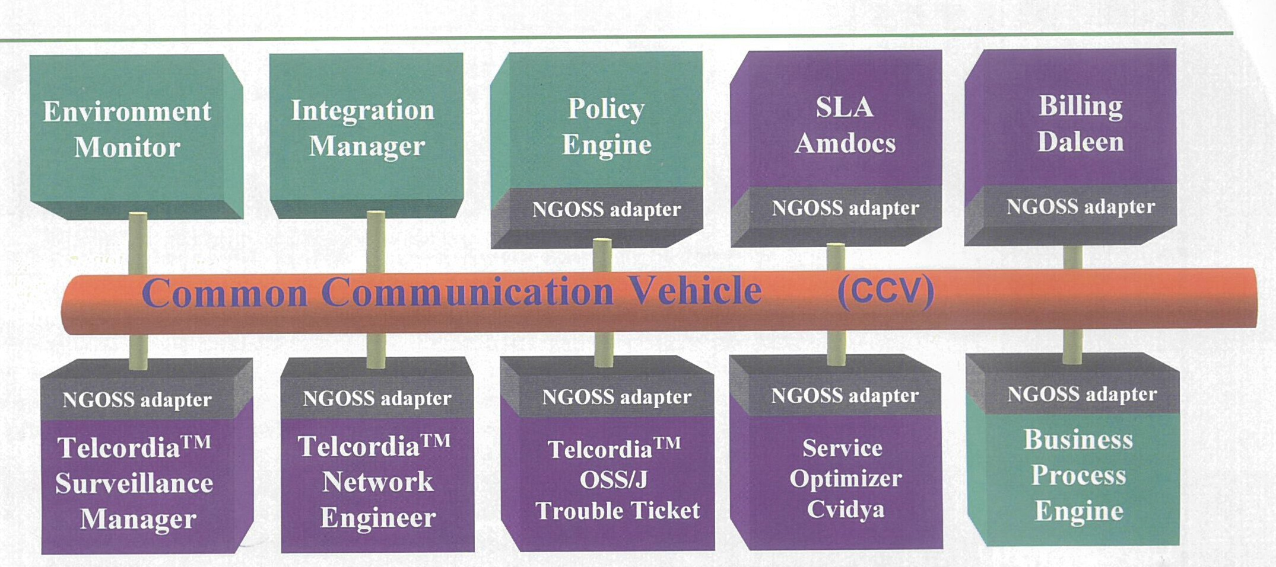
圖5.3 整合架構OSS

5.5 隨插即用無線IP服務
無線網路中交換機與基地台間之專線租自固網公司，此項計畫及展現固網專線故障時，無線網與固網之各個依WGOSS 原則設計之OSS如何流程來處理此一問題。不同OSS間界面是用OSS through Jave API。

5.6 NGOSS為基礎之無線E-服務
如圖5.4無線網路OSS透過共通之通信匯流排連接，展示如何經由客戶自行服務的系統畫面來接取服務或增減其服務清單上之服務。另外，還展示內容提供者如何註冊提供一個新服務。

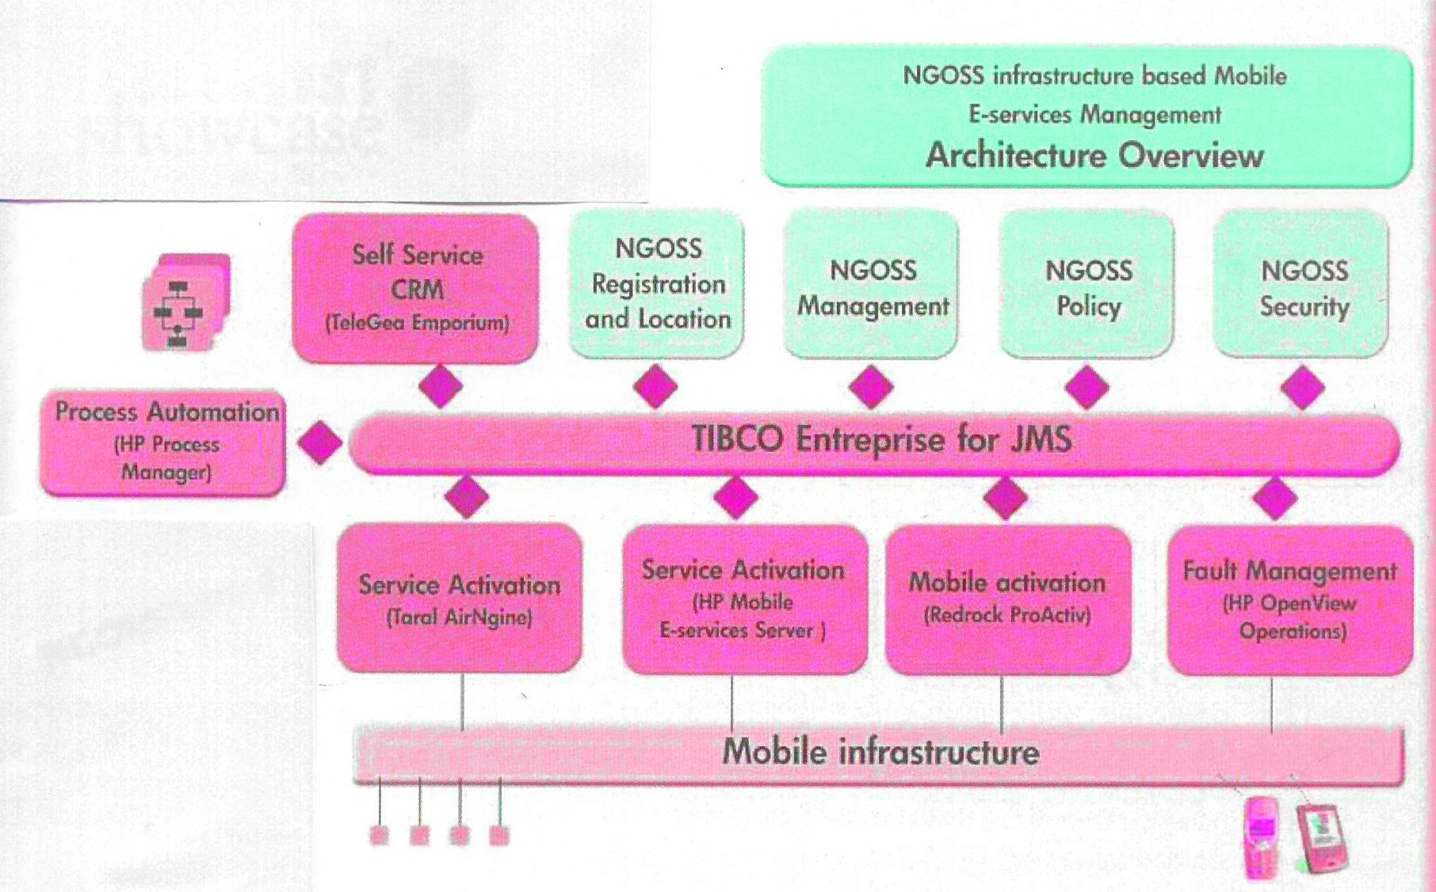
圖5.4 無線E-服務OSS系統架構

- 論壇技術分組

技術分組是由會員主動結合起來，就自動化電信維運所碰到的問題，找出解決的辦法。目前分成四個分組：市場中心、NGOSS、資訊模式及先導性觸媒計畫等。

6.1市場中心分組(Market Center Program)
對特定市場之重要議題，如無線網路服務之維運等，在論壇內部成員組成中心加以研究並提出解決辦法。又分為無線市場與價值鏈市場兩個中心。

6.2 NGOSS分組
提出架構及相關文件及模式來支援NGOSS之發展，目前之重點為eTOM、系統、資訊/資料共享、程序管理、策略為基礎之管理及互通性等。

6.3資訊模式(Information Modeling)
對特定之系統作詳細之分析，以訂定該系統相關資訊模式，並取得大家之共識。

6.4先導觸媒計畫(Catalyst showcase Projects)分組
目前有整合架構(Ⅲ) ，NGOSS為基礎之無線E-服務，隨插即用無線IP服務管理(NGOSS through OSS/J) ，光Gigabit Ethernet管理(Ⅱ) ，NGOSS細微化(Ⅱ)及UMTS-IP連接及內容建置等六項計畫。

- 心得與建議

7.1電信管理論壇
電信管理論壇最終的追求目標是全自動的電信網路維運。目前有380個會員
，分屬36個國家。對於電信網路維運上之重大議題，論壇會員會組織團隊，共同研究發展解決辦法，一般的情況是，他們會利用市場上已有的系統修改並組合來顯示並證明他們的想法。經證實正確可行的想法就被整理成文件，讓大家分享，並通知國際標準的制定團體。
要達到電信維運自動化的目標，當然要靠OSS的投入，由於電信維運的複雜及電信網路/服務之進展變化速度極快，許多的維運功能如何分配在一個OSS架構下的多個系統，這許多OSS系統又如何具有易擴充容量、易修正功能、易配合電信技術與資訊技術改進及修正/發展/維護成本低廉等特性，就是論壇投入心力的地方。
論壇規劃NGOSS為電信維運之系統架構，以TOM及eTOM來確定電信維運各項功能及其間之關係。當然在實際發展一些OSS來執行那些功能時，會有許多系統結構上要作進一步的確定，但NGOSS加上TOM/eTOM已相當完整地確定一個自動化為運系統之架構與功能。所有論壇相關資訊及論壇會議相關文件資料可在論壇網址：http://www.tmforum.org及論壇會議網址http://www.telemanagementworld.com上找到。

7.2新世代OSS(New Generation operations Systems and Software，NGOSS)
現有電信OSS均為特定某些業務需求而設計，配合新需求而作的修正，及兩個或多個OSS的整合，困難重重，費時且所費不低。這些都成為網路維運自動化之最大障碍。基於此，論壇提出NGOSS的構想，新世代OSS之架構，依據該架構可以快速而低成本地發展、建置及修改電信OSS。
NGOSS基本上是一個以零件(Componetnts)為基礎的分散式系統結構，除了遵循一些軟體工業上有關軟體零件的一些原理外，NGOSS有下列重要特性：

      - 業務程序抽象化

業務模式
業務程序流程
零件
零件
合約
合約

      - 資訊共用
共用業務資訊為多個零件透過資訊共用服務來接取，且單獨建置。維運系統利用資訊共用模式來提昇資訊之共享即再利用。

      - 合約發現(Contract discovery)
業務程序以選擇所需之合約/零件來達成某依業務功能。

      - 零件
每一業務合約(Business Contract)提供一些業務功能，程序控制者藉啟動這些業務功能來作業務處理。零件提供一些與業務非直接相關的功能。

7.3電信服務提供業者之業務程序架構 (TOM)
將電信服務提供業者之業務程序整理成三大類：服務實現，服務確保及計費。每一大類依其再電信服務提供時所扮演角色分三層：客戶關係管理，服務管理及網路管理。其間之每一區間，均為獨立功能之業務程序組。細節如圖7.1

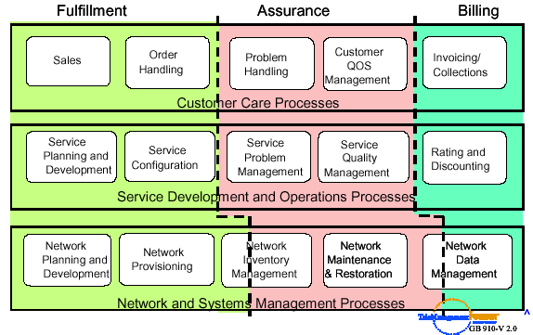
Customer Interface Management Processes
圖7.1 TOM架構

7.4通信/資訊服務業者之業務程序架構(eTOM)
將原來TOM：電信服務提供者之業務程序架構擴大至eTOM：通信/資訊服務業者之業務程序架構。如圖7.2，除了TOM原有之作業支援在右上角之外，增加左上方之策略、架構及產品群組及下方之企業管理群組，如此一來eTOM就包含了一個通信/資訊服務業者所有業務之程序。

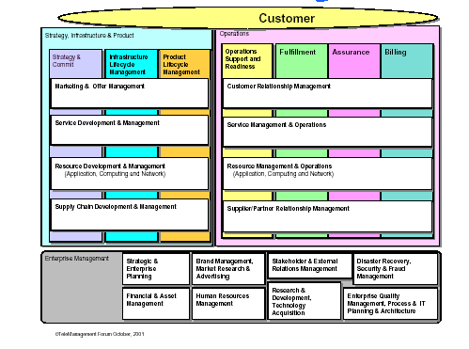
圖7.2 eTOM程序架構

其中，一個電信服務提供業者所處理的作業支援業務程序可分成四大類：作業支援及準備，服務實現，服務確保及計費。每一類又可以客戶關係管理，服務管理，資源管理，供應者與合作者關係管理隔開而成獨立功能之作業程序。此與TOM最大的差異是增加一功能排，即最下面一排之”供應者與合作者關係管理”。

7.5知識社會之通訊
我們進入知識經濟的時代，通信網路將整合在以IP為基礎的網路上，這種網路有一個與以前所有網路不一樣的特點，那就是用戶終端設備，包含web，mail，content等伺服器，在通信過程中扮演重要角色，我們稱此種網路是Content-aware network。以IP為基礎的網路的另一個特性，是其品質之不確定性及多樣性，可以配合不同的應用服務所需要有不同的網路品質，當然用戶也付出不同的費用。我們稱此種網路應用叫Network-aware application。此兩種網路及其應用特性，將大大地影響到相關OSS的發展。我們的OSS要花很多的精神關照用戶端設備及網路品質。CQM/SLA與SQM等OSS模組在整體維運中將扮演更重要的角色。

7.6本公司網路維運自動化
網路維運自動化是任何電信公司，含電信服務及電信網路提供者的理想，本公司自不例外。本公司是電信服務提供者，同時也是網路服務提供者，日常之作業依eTOM的架構，分為策略規劃，營運支援及網路維運作業，除了第一類策略規劃及第三類之網路實體建制修護更換外，所有之作業均可以由資訊系統來處理，如此可大幅減低公司所需人力，提升公司獲利能力，在競爭環境下，繁榮發展永續經營。
圖7.3顯示一般電信公司所需之工作人員種類。

(4)網路規劃建置維護工程人員(網路層)
(2)市場需求及服務
(1)策略規劃
(3)服務業務人員(服務層，客戶層)
(5)支援人員(會計，人事)
公司人力運用

圖7.3 電信公司人力運用

網路維運自動化將取代其中(3)(4)(5)類人員，但要增加OSS發展及維護人員。負責OSS發展之人員必須選擇系統架構及技術，並使所有OSS能快速及低成本地被發展及修正。新服務之提供除了OSS之快速配合之外，網路本身亦關係甚大，其間有相當的關聯。中華電信擁有相當規模之電信研究所，是一個很大的優點，在NGOSS以零件為基礎之分散式架構中，OSS之開發或修正可分為作業程序及零件之開發或修正，不管何者，專業之研究所會有更高的效率，可以快速而低成本地為公司發展修正所需OSS。
朝向網路維運自動化之目標前進時，公司可在大幅減少作業人員之同時，有計畫地增大研究所規模，確保所需OSS快速低成本發展。圖7.4，圖7.5及圖7.6，顯示本公司提供之ADSL寬頻上網服務在服務提供，服務確保及計費等三方面所涉及之OSS及其間之關聯，仔細地推敲，似乎找不出在這三個層面，除了網路實體的修護外，做到百分之百自動化維運窒礙難行之處。當然，很多的OSS間及網路元件之間關聯必須進一步研究發展，並且OSS之整合、發展及修正所需時間及成本也是負責單位隨時要注意的問題。

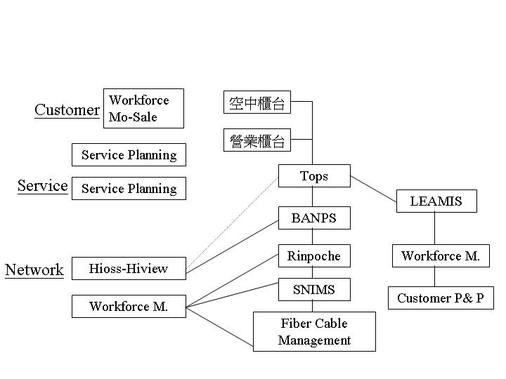圖7.4 ADSL service fulfillment

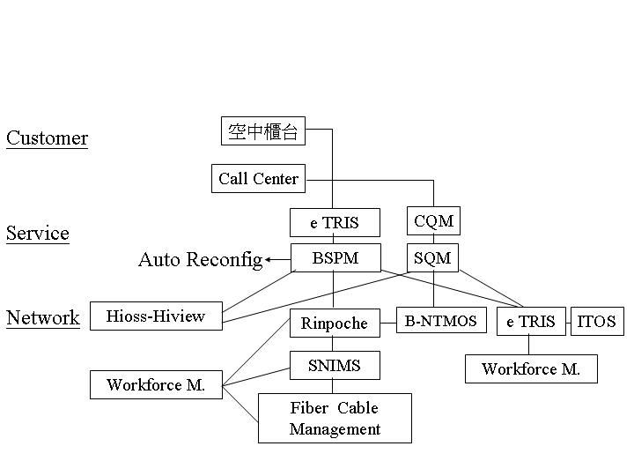
圖7.5 ADSL service assurance
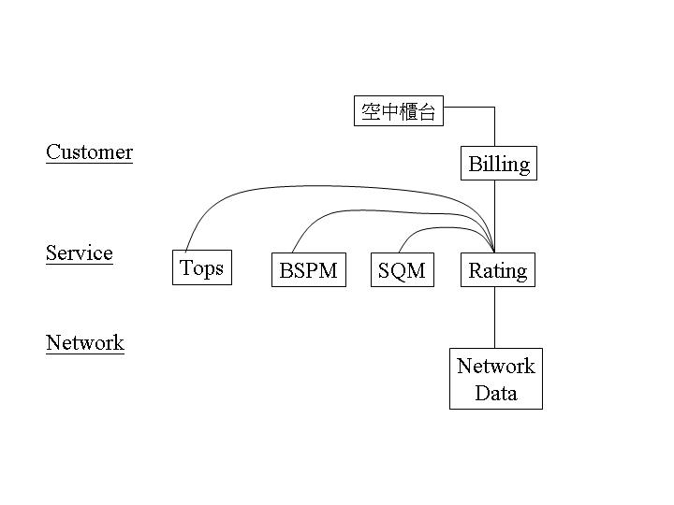
圖7.6ADSL Billing

